C:\Users\Pedro Tomás\Documents\IST\logo_IST_A.emf

**Clipboard distribuído**

Programação de Sistemas

**Alunos:**

Nome: André Cavalheiro Número: 84000

Nome: John Mendonça Número: 84106

Nome do Docente: João Nuno De Oliveira e Silva

**Índice**

[1 Arquitetura 2](#_Toc514001919)

[2 Gestão de Threads 3](#_Toc514001920)

[3 Sincronização 3](#_Toc514001921)

[4 Comunicação Local 3](#_Toc514001922)

[5 Replicação de informação 3](#_Toc514001923)

[6 Conclusões finais 3](#_Toc514001924)

# Arquitetura

# Gestão de Threads

# Sincronização

# Comunicação Local

A comunicação remota entre os utilizadores e o próprio clipboard é feita a partir de sockets da família AF\_UNIX e do tipo SOCK\_STREAM. A escolha entre os diversos tipos de sockets foi feita levando em consideração a natureza dinâmica das mensagens a ser transmitidas.

Tendo isto em mente o protocolo de comunicação entre os dois programas segue o seguinte padrão:

* É feita uma primeira comunicação para informar ambos os lados da informação necessária à transmissão da mensagem. Este diálogo ocorre sempre com o uso da estrutura representada na figura …, a partir das funções *handShake* e *handleHandShake*.
* A mensagem é transmitida de um lado para o outro a partir de um ciclo while, garantindo sempre o envio total da mensagem ou o lançamento de um erro. Esta transmissão é feita usando ponteiros do tipo *void\** e as funções *sendData* e *receiveData*.

Meter aqui print da estrutura struct metaData.

Os diagramas representativos das funções mais importantes na comunicação local encontram-se representados na figura ….

* Os retângulos representados a azul representam as funções handShake / handleHandShake consoante se trata do envio dos meta dados ou receção dos mesmos respetivamente.
* Os retângulos a verde representam as funções *sendData* */* *receiveData* consoante se trata do envio da mensagem ou da receção da mesma respetivamente.
* Os retângulos a amarelos não representam qualquer função, mas sim passos intermédios e necessários ao funcionamento do programa.

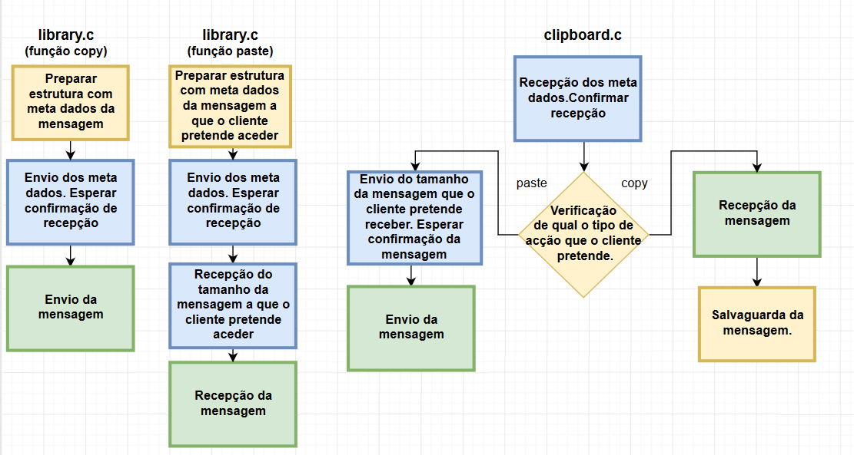

(falar aqui de como é lançada uma thread para cada usuário local do clipboard ou isso fica tudo explicito na secção 2?)

# Comunicação Remota

# Conclusões Finais

